cvičení ze statistických metod č. 8

Neparametrické testy

Mann–Whitney U test pro porovnání nezávislých vzorků

Zadání: Z dodaného souboru (SSV.XLS) vyberte měření délky slunečního svitu (sloupec SSV) ve Vámi zvoleném měsíci ve dvou různých rocích (například leden 1992 a leden 2002) a převeďte data do programu Statistica.
1) S využitím χ2 testu otestujte vhodnost či nevhodnost normálního rozdělení měření SSV v obou zpracovávaných rocích.
2) Vhodným způsobem uspořádejte data a s využitím neparametrického Mann-Whitneyova testu zjistěte, zda existuje statisticky významný rozdíl (na hladině α= 0,05) mezi oběma měřeními.
3) Výpočet testovacího kritéria a příslušné p hodnoty doplňte vykreslením krabicového grafu. Jak lze s využitím krabicového grafu usuzovat na normalitu (nenormalitu) rozdělení hodnot měření délky trvání slunečního svitu?

Postup:
- Do PS vložte oba sloupce s hodnotami SSV – zvolte Statistika-Prokládané rozdělení-Normální. Vykreslete dva grafy (viz. obr.1). Z obrázku zjistěte jestli mají normální rozdělení. Porovnejte i chi2 ukazuje na normalitu nebo ne.
- Poté uspořádejte vhodně data, aby se daly použít pro Mann-Whitneyův test. V jednom sloupci všechny hodnoty proměnné a v druhém sloupci hodnoty, které ji definují (tedy rok). Statistika-Neparametrická statistika- Porovnání dvou nezávislých vzorků (skupiny)- Mann-Whitneyův test. Výslednou tabulku upravte a vložte do protokolu.
- Na závěr vytvořte pro výpočet krabicový graf. Středem bude medián a krabice budou kvantity a svorky min-max.
Závěr:
- pro oba zvolené roky vykreslete histogram proložený teoretickou křivkou normálního rozdělení a doplněný výsledkem χ2 testu
- vložte tabulku výsledku Mann-Whitneyův testu a interpretujte výsledek testování
- vykreslete krabicový graf měření z obou roků a popište

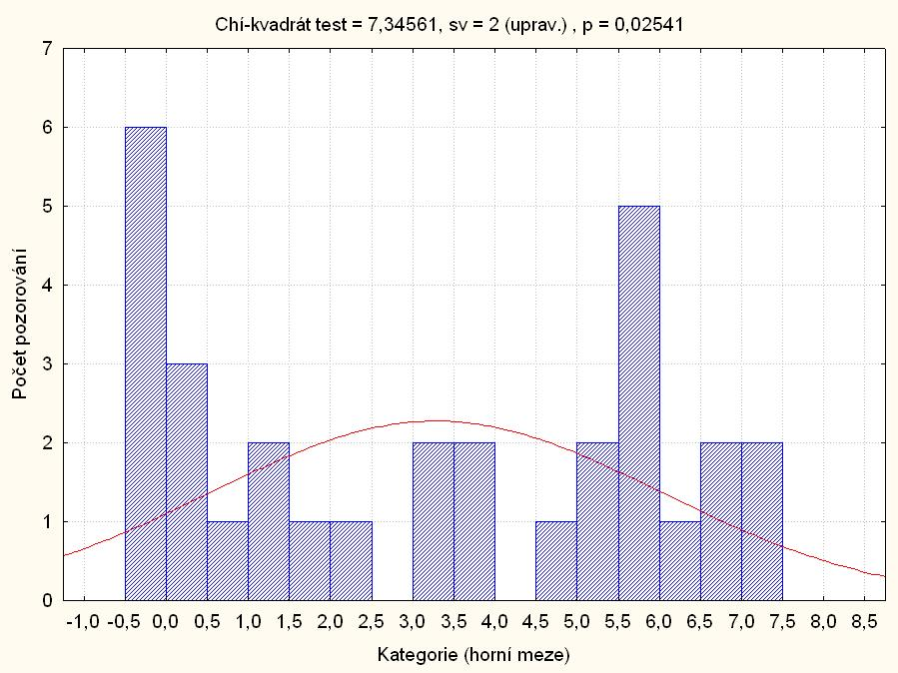
Obr. 1. Prokládané rozdělení

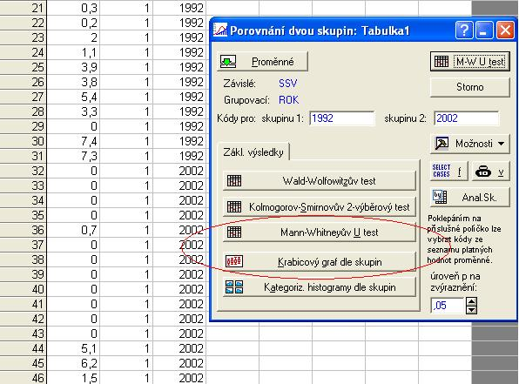

Obr. 2. Mann-Whitneyův test

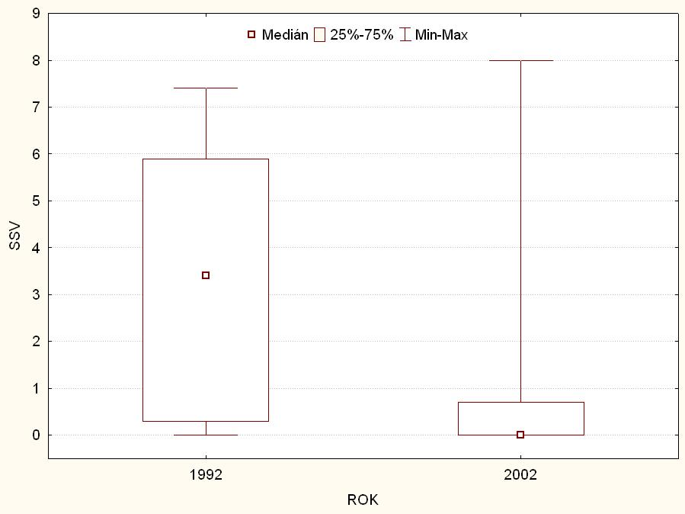

Obr. Box plot

